**Администрация Быструхинского сельсовета Кочковского района**

**Новосибирской области**

**Совет депутатов Быструхинского сельсовета Кочковского района**

**Новосибирской области**

**Быструхинский вестник №7(372)**

27 февраля 2025 г

**СОВЕТ ДЕПУТАТОВ БЫСТРУХИНСКОГО СЕЛЬСОВЕТА**

**КОЧКОВСКОГО РАЙОНА НОВОСИБИРСКОЙ ОБЛАСТИ**

**(шестого созыва)**

**РЕШЕНИЕ**

**Внеочередной сорок четвертой сессии**

**26.02.2025г № 1**

**Об утверждении схемы многомандатного избирательного округа для проведения выборов депутатов Совета депутатов** **Быструхинского сельсовета Кочковского района Новосибирской области**

Руководствуясь статьей 18 Федерального закона «Об основных гарантиях избирательных прав и права на участие в референдуме граждан Российской Федерации», статьей 18 Закона Новосибирской области «О выборах депутатов представительных органов муниципальных образований в Новосибирской области», статьями 8,18 Устава Быструхинского сельсовета Кочковского района Новосибирской области, на основании решения территориальной избирательной комиссии Кочковского района Новосибирской области от 19 декабря 2024 года № 81/251 «Об определении схемы многомандатного избирательного округа для проведения выборов депутатов Совета депутатов Быструхинского сельсовета Кочковского района Новосибирской области», данных о численности избирателей, зарегистрированных на территории Кочковского района Новосибирской области по состоянию на 1 января 2025 года, Совет депутатов Быструхинского сельсовета Кочковского района Новосибирской области решил:

1. Утвердить схему многомандатного избирательного округа для проведения выборов депутатов Совета депутатов Быструхинского сельсовета Кочковского района Новосибирской области (приложение № 1) и ее графическое изображение (приложение № 2).

2. Решение подлежит официальному опубликованию не позднее чем через пять дней после его принятия.

3. Решение вступает в силу после его официального опубликования.

Глава Быструхинского сельсовета

Кочковского района Новосибирской области Н.Г. Ермакова

Председатель Совета депутатов

Быструхинского сельсовета

Кочковского района Новосибирской области С.В. Борисов

Приложение № 1

к решению Совета депутатов

Быструхинского сельсовета

Кочковского района

Новосибирской области

от 26.02.2025 №1

**СХЕМА**

**многомандатного избирательного округа для проведения выборов депутатов Совета депутатов Быструхинского сельсовета**

**Кочковского района Новосибирской области**

Общая численность избирателей – 818

Число депутатских мандатов в соответствии с Уставом – 10

**Многомандатный избирательный округ № 1**

Число мандатов - 10

Число избирателей – 818

В границы округа входит:

Быструхинский сельсовет (село Быструха) Приложение № 2

к решению Совета депутатов

Быструхинского сельсовета

Кочковского района

Новосибирской области

от 26.02.2025 №1

**Графическое изображение**

**схемы многомандатного избирательного округа для проведения выборов депутатов Совета депутатов Быструхинского сельсовета**

**Кочковского района Новосибирской области**

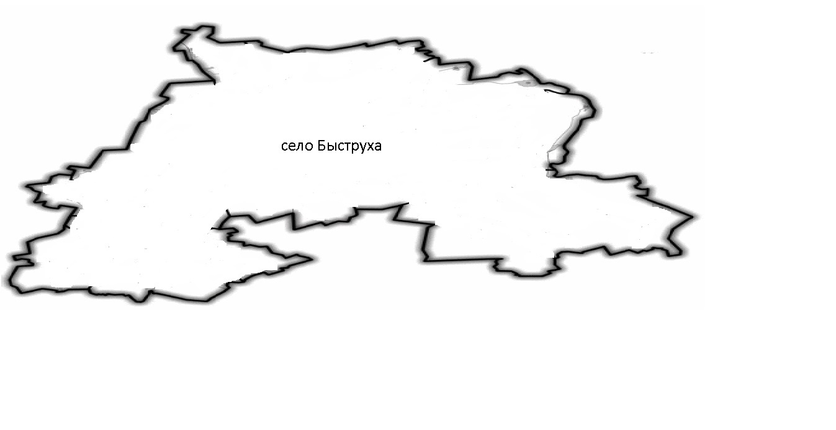

редакционный совет

С.В. Рыбина – зам. главы Быструхинского сельсовета – председатель редакционного Совета

Члены Совета:

Г.А. Курочкина – депутат Совета депутатов Быструхинского сельсовета,

С.Н. Шаталова – специалист Быструхинского сельсовета

Кочковский район с. Быструха ул. Центральная 58

Тираж – 50 экземпляров